

**Техникалық және кәсіптік, орта білімнен кейінгі білім беру саласында көрсетілетін мемлекеттік қызметтер регламенттерін бекіту туралы**

***Күшін жойған***

Жамбыл облысы әкімдігінің 2015 жылғы 31 желтоқсандағы № 333 қаулысы. Жамбыл облысы Әділет департаментінде 2016 жылғы 14 қаңтарда № 2895 болып тіркелді. Күші жойылды - Жамбыл облысы әкімдігінің 2020 жылғы 20 тамыздағы № 189 қаулысымен

      Ескерту. Күші жойылды - Жамбыл облысы әкімдігінің 20.08.2020 № 189 (алғашқы ресми жарияланған күнінен кейін күнтізбелік он күн өткен соң қолданысқа енгізіледі) қаулысымен.  
      РҚАО-ның ескертпесі.   
      Құжаттың мәтінінде түпнұсқаның пунктуациясы мен орфографиясы сақталған.

      "Қазақстан Республикасындағы жергілікті мемлекеттік басқару және өзін-өзі басқару туралы" Қазақстан Республикасының 2001 жылғы 23 қаңтардағы Заңына, "Мемлекеттік көрсетілетін қызметтер туралы" Қазақстан Республикасының 2013 жылғы 15 сәуірдегі Заңына сәйкес Жамбыл облысының әкімдігі **ҚАУЛЫ ЕТЕДІ:**

      Қоса беріліп отырған:

      1) "Техникалық және кәсіптік, орта білімнен кейінгі білімнің білім беру бағдарламаларын іске асыратын білім беру ұйымдарындағы білім алушыларды ауыстыру және қайта қабылдау" мемлекеттік көрсетілетін қызмет регламенті;

      2) "Техникалық және кәсіптік, орта білімнен кейінгі білім алуды аяқтамаған адамдарға анықтама беру" мемлекеттік көрсетілетін қызмет регламенті бекітілсін.

      2. "Жамбыл облысы әкімдігінің білім басқармасы" коммуналдық мемлекеттік мекемесі заңнамада белгіленген тәртіппен:

      1) осы қаулының әділет органдарында мемлекеттік тіркелуін;

      2) осы қаулының мемлекеттік тіркеуден өткеннен кейін он күнтізбелік күн ішінде оны ресми жариялауға мерзімді баспа басылымдарына және "Әділет" ақпараттық-құқықтық жүйесіне жіберуді;

      3) осы қаулының Жамбыл облысы әкімдігінің интернет-ресурсында орналастырылуын қамтамасыз етсін.

      3. Осы қаулының орындалуын бақылау облыс әкімінің орынбасары Е. Манжуовқа жүктелсін.

      4. Осы қаулы әділет органдарында мемлекеттiк тiркелген күннен бастап күшiне енедi және алғашқы ресми жарияланған күнінен кейін күнтізбелік он күн өткен соң қолданысқа енгізіледі.

|  |  |
| --- | --- |
| *Облыс әкімі* | *К. Көкрекбаев* |

|  |  |
| --- | --- |
|  | Жамбыл облысы әкімдігінің 2015 жылғы 31 желтоқсандағы №333 қаулысымен бекiтiлген |

**"Техникалық және кәсіптік, орта білімнен кейінгі білімнің білім беру бағдарламаларын іске асыратын білім беру ұйымдарындағы білім алушыларды ауыстыру және қайта қабылдау" мемлекеттік көрсетілетін қызмет регламенті**

**1. Жалпы ережелер**

      1. "Техникалық және кәсіптік, орта білімнен кейінгі білімнің білім беру бағдарламаларын іске асыратын білім беру ұйымдарындағы білім алушыларды ауыстыру және қайта қабылдау" мемлекеттік көрсетілетін қызмет (бұдан әрі – мемлекеттік көрсетілетін қызмет) Қазақстан Республикасы Білім және ғылым министрінің 2015 жылғы 6 қарашадағы № 627 "Техникалық және кәсіптік білім беру саласында көрсетілетін мемлекеттік қызметтер стандарттарын бекіту туралы" (Нормативтік құқықтық актілер мемлекеттік тіркеу тізілімінде №12417 тіркелген) бұйрығымен бекітілген "Техникалық және кәсіптік, орта білімнен кейінгі білімнің білім беру бағдарламаларын іске асыратын білім беру ұйымдарындағы білім алушыларды ауыстыру және қайта қабылдау" мемлекеттік көрсетілетін қызмет стандартына (бұдан әрі - стандарт) сәйкес Жамбыл облысының техникалық және кәсіптік білім беру ұйымдарымен (бұдан әрі – көрсетілетін қызметті беруші) көрсетіледі.

      Өтініштерді қабылдау және мемлекеттік қызмет көрсету нәтижелерін беру көрсетілетін қызметті берушінің кеңсесі арқылы жүзеге асырылады.

      2. Мемлекеттік қызмет көрсету нысаны: қағаз жүзінде.

      3. Мемлекеттік қызмет көрсету нәтижесі – техникалық және кәсіптік, орта білімнен кейінгі білім беру ұйымдарына ауысу немесе қайта қабылдау туралы бұйрық болып табылады.

      Мемлекеттік қызмет көрсету нәтижесін беру нысаны: қағаз жүзінде.

**2. Мемлекеттік қызметтер көрсету процесінде көрсетілетін қызметті берушінің құрылымдық бөлімшелерінің (қызметкерлерінің) іс-қимылы тәртібін сипаттау**

      4. Мемлекеттік қызметті көрсету бойынша рәсімдерді (әрекеттерді) бастау үшін негіздеме көрсетілетін қызметті алушының стандарттың 9-тармағында көрсетілген өтініш пен мемлекеттік қызметті көрсету үшін қажетті құжаттары (бұдан әрі - құжаттар) болып табылады.

      5. Мемлекеттік қызметті көрсету процесінің құрамына кіретін әрбір рәсімнің (әрекеттердің) мазмұны, оны орындау ұзақтығы:

      ауысу үшін:

      1) мемлекеттік қызметті көрсету үшін қажетті құжаттарды қабылдау, тіркеу, көрсетілетін қызметті берушінің басшысына жолдау – 15 минут ішінде;

      көрсетілетін қызметті берушіге құжаттар топтамасын тапсырған сәттен бастап - бір ай ішінде, бірақ қабылдаушы білім беру ұйымының кезекті емтихан сессиясы басталғанға дейін бес күннен кешіктірмей;

      кәмелетке толмаған білім алушының ата-анасы немесе заңды өкілдері басқа мекен жайға көшкен жағдайда растау құжаттарын ұсынса, оны каникул кезеңінен басқа уақытта да ауыстыруға рұқсат беріледі.

      2) көрсетілетін қызметті алушының құжаттарын қарау және оларды орындауға жолдау – 1 күнтізбелік күн ішінде;

      3) көрсетілетін қызметті алушының құжаттарын ұсынылған талаптарға сәйкес келуін қарау және мемлекеттік көрсетілетін қызмет нәтижесін дайындау – 27 күн ішінде;

      4) көрсетілетін қызметті берушінің басшысының оқу жұмысы жөніндегі орынбасарының мемлекеттік көрсетілетін қызмет нәтижесіне қол қойып, басшыға жолдау – 1 күнтізбелік күннен аспайды;

      5) көрсетілетін қызметті берушінің басшысының мемлекеттік көрсетілетін қызмет нәтижесіне қол қоюы – 1 күнтізбелік күннен аспайды;

      6) мемлекеттік көрсетілетін қызмет нәтижесін беру – 15 минуттан аспайды.

      қайта қабылдау үшін:

      1) мемлекеттік қызметті көрсету үшін қажетті құжаттарды қабылдау, тіркеу, көрсетілетін қызметті берушінің басшысына жолдау – 15 минут ішінде;

      оқу ақысын төлемегені үшін семестр кезінде оқудан шығарылған білім алушы төлемақы бойынша берешегін өтеген жағдайда;

      оқудан шығарылған күннен бастап төрт аптаның ішінде, төлемақы бойынша берешегін өтегені туралы құжатты ұсынған жағдайда үш жұмыс күні ішінде қайта қабылдауға рұқсат береді.

      2) көрсетілетін қызметті алушының құжаттарын қарау және оларды орындауға жолдау – 1 күнтізбелік күн ішінде;

      3) көрсетілетін қызметті алушының құжаттарын ұсынылған талаптарға сәйкес келуін қарау және мемлекеттік көрсетілетін қызмет нәтижесін дайындау – 11 күн ішінде;

      4) көрсетілетін қызметті берушінің басшысының оқу жұмысы жөніндегі орынбасарының мемлекеттік көрсетілетін қызмет нәтижесіне қол қойып, басшыға жолдау – 1 күнтізбелік күннен аспайды;

      5) көрсетілетін қызметті берушінің басшысының мемлекеттік көрсетілетін қызмет нәтижесіне қол қоюы – 1 күнтізбелік күннен аспайды;

      6) мемлекеттік көрсетілетін қызмет нәтижесін беру – 15 минуттан аспайды.

      6. Келесі рәсімді (іс-қимылды) орындауды бастауға негіздеме болатын мемлекеттік қызмет көрсету рәсімінің (іс-қимылдың) нәтижесі:

      1) кіріс нөмірі бар тіркелген өтініш, қолхат;

      2) көрсетілетін қызметті беруші басшысының бұрыштамасы;

      3) мемлекеттік көрсетілетін қызмет нәтижесінің жобасы;

      4) қол қойылған мемлекеттік көрсетілетін қызмет нәтижесі.

**3. Мемлекеттік қызметтерді көрсету процесінде көрсетілетін қызметті берушінің құрылымдық бөлімшелерінің (қызметкерлерінің) өзара іс-қимылы тәртібін сипаттау**

      7. Мемлекеттік қызметті көрсету процесіне қатысатын көрсетілетін қызметті берушінің құрылымдық бөлімшелерінің (қызметкерлерінің) тізбесі:

      1) көрсетілетін қызметті берушінің кеңсе қызметкері;

      2) көрсетілетін қызметті беруші басшысының оқу жұмысы жөніндегі орынбасары және білім алушылар бөлімі;

      3) білім алушылар бөлімі және бөлім меңгерушісі;

      4) көрсетілетін қызметті берушінің басшысы.

      8. Әрбір рәсімнің (іс-қимылдың) ұзақтығын көрсете отырып, құрылымдық бөлімшелер арасындағы өзара іс-қимылдың реттілігін сипаттау:

      ауысу үшін:

      1) көрсетілетін қызметті берушінің кеңсе қызметкері құжаттар түскен сәттен бастап құжаттардың стандарттың 9-тармағында көрсетілген құжаттар тізбесіне сәйкестігіне талдау жүргізіп, тіркейді және көрсетілетін қызметті беруші басшысының қарауына енгізеді – 15 минут ішінде.

      2) көрсетілетін қызметті берушінің басшысы көрсетілетін қызметті алушының құжаттарын қарайды және оларды көрсетілетін қызметті берушінің оқу бөліміне (білім алушылар бөлімі) орындауға жолдайды – 1күнтізбелік күн ішінде;

      3) көрсетілетін қызметті берушінің оқу бөлімі, білім алушылар бөлімі, бөлім бастығы көрсетілетін қызметті алушының құжаттарын ұсынылған талаптарға сәйкес келуін қарап және мемлекеттік көрсетілетін қызмет нәтижесінің жобасын дайындап, оны көрсетілетін қызметті берушінің басшысының оқу жұмысы жөніндегі орынбасарына жолдайды – 27күн ішінде;

      4) көрсетілетін қызметті беруші басшысының оқу жұмысы жөніндегі орынбасары мемлекеттік көрсетілетін қызмет нәтижесіне қол қойып, көрсетілетін қызметті беруші басшысына қол қою үшін жолдайды – 1 күнтізбелік күн ішінде;

      5) көрсетілетін қызметті берушінің басшысы қол қойып, мөрмен куәландырып, мемлекеттік көрсетілетін қызмет нәтижесін көрсетілетін қызметті алушыға ұсыну үшін көрсетілетін қызметті берушінің кеңсе қызметкеріне жолдайды – 1 күнтізбелік күн ішінде;

      6) көрсетілетін қызметті берушінің кеңсе қызметкері мемлекеттік көрсетілетін қызмет нәтижесін көрсетілетін қызметті алушыға ұсынады – 15 минут ішінде.

      қайта қабылдау үшін:

      1) көрсетілетін қызметті берушінің кеңсе қызметкері құжаттар түскен сәттен бастап құжаттардың стандарттың 9-тармағында көрсетілген құжаттар тізбесіне сәйкестігіне талдау жүргізіп, тіркейді және көрсетілетін қызметті беруші басшысының қарауына енгізеді – 15 минут ішінде.

      Құжаттардың қабылданғанын растау құжаттарды қабылдаған адамның тегі мен аты-жөні, сондай – ақ мөртаңба, кіріс нөмірі және күні көрсетіле отырып, қолхат беру болып табылады;

      2) көрсетілетін қызметті берушінің басшысы көрсетілетін қызметті алушының құжаттарын қарайды және оларды көрсетілетін қызметті берушінің оқу бөліміне (білім алушылар бөліміне), орындауға жолдайды – 1 күнтізбелік күн ішінде;

      3) көрсетілетін қызметті берушінің оқу бөлімі, білім алушылар бөлімі, бөлім бастығы көрсетілетін қызметті алушының құжаттарын ұсынылған талаптарға сәйкес келуін қарап және мемлекеттік көрсетілетін қызмет нәтижесінің жобасын дайындап, оны көрсетілетін қызметті берушінің басшысының оқу жұмысы жөніндегі орынбасарына жолдайды – 11 күн ішінде;

      4) көрсетілетін қызметті беруші басшысының оқу жұмысы жөніндегі орынбасары мемлекеттік көрсетілетін қызмет нәтижесіне қол қойып, көрсетілетін қызметті беруші басшысына қол қою үшін жолдайды – 1 күнтізбелік күн ішінде;

      5) көрсетілетін қызметті берушінің басшысы қол қойып, мөрмен куәландырып, мемлекеттік көрсетілетін қызмет нәтижесін көрсетілетін қызметті алушыға көрсетілетін қызметті берушінің кеңсе қызметкеріне жолдайды – 1күнтізбелік күн ішінде;

      6) көрсетілетін қызметті берушінің кеңсе қызметкері мемлекеттік көрсетілетін қызмет нәтижесін көрсетілетін қызметті алушыға ұсынады – 15 минут ішінде.

**4. Халыққа қызмет көрсету орталығымен және (немесе) өзге де көрсетілетін қызметті берушілермен өзара іс-қимыл тәртібін, сондай-ақ мемлекеттік қызмет көрсету процесінде ақпараттық жүйелерді пайдалану тәртібін сипаттау**

      9. Стандартқа сәйкес мемлекеттік көрсетілетін қызметті халыққа қызмет көрсету орталығы арқылы көрсету қарастырылмаған.

      10. Стандартқа сәйкес мемлекеттік көрсетілетін қызмет қағаз нысанда көрсетілуіне байланысты мемлекеттік қызмет көрсету процесіне ақпараттық жүйелер пайдаланылмайды.

      11. Мемлекеттік қызмет көрсету процесінде рәсімдердің (іс-қимылдардың) ретін, көрсетілетін қызметті берушінің құрылымдық бөлімшелерінің (қызметкерлерінің) өзара іс-қимылдарының сипаттамасы осы регламентке 1-қосымшаға сәйкес мемлекеттік қызмет көрсетудің бизнес-процестерінің анықтамалығында көрсетіледі. Мемлекеттік қызмет көрсетудің бизнес-процестерінің анықтамалығы "электрондық үкімет" веб-порталында - www.e.gov.kz көрсетілетін қызметті берушінің интернет-ресурсында орналастырылады.

|  |  |
| --- | --- |
|  | "Білім алушыларды білім беру ұйымдарының үлгілері бойынша ауыстыру және қайта қабылдау қағидалары" мемлекеттік көрсетілетін қызмет регламентіне 1-қосымша |

**Мемлекеттік қызмет көрсетудің бизнес-процестерінің анықтамалығы**

**"Білім алушыларды білім беру ұйымдарының үлгілері бойынша ауыстыру және қайта қабылдау қағидалары"**

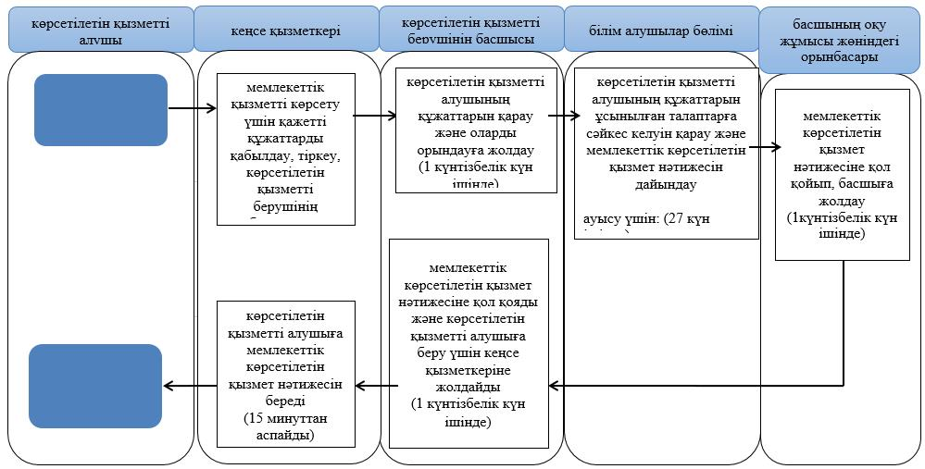

**Шартты белгілер:**

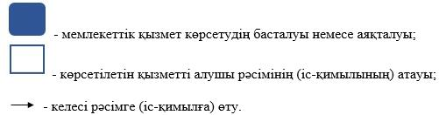

|  |  |
| --- | --- |
|  | Жамбыл облысы әкімдігінің 2015 жылғы 31 желтоқсандағы № 333 қаулысымен бекiтiлген |

**"Техникалық және кәсіптік, орта білімнен кейінгі білім алуды аяқтамаған адамдарға анықтама беру" мемлекеттік көрсетілетін қызмет регламенті**

**1. Жалпы ережелер**

      1. "Техникалық және кәсіптік, орта білімнен кейінгі білім алуды аяқтамаған адамдарға анықтама беру" мемлекеттік көрсетілетін қызмет (бұдан әрі – мемлекеттік көрсетілетін қызмет) Қазақстан Республикасы Білім және ғылым министрінің 2015 жылғы 6 қарашасындағы № 627 "Техникалық және кәсіптік білім беру саласында көрсетілетін мемлекеттік қызметтер стандарттарын бекіту туралы" (Нормативтік құқықтық актілерді мемлекеттік тіркеу тізілімінде №12417 тіркелген) бұйрығымен бекітілген "Техникалық және кәсіптік, орта білімнен кейінгі білім алуды аяқтамаған адамдарға анықтама беру" мемлекеттік көрсетілетін қызмет стандартына (бұдан әрі - стандарт) сәйкес Жамбыл облысының техникалық және кәсіптік білім беру ұйымдарымен (бұдан әрі – көрсетілетін қызметті беруші) көрсетіледі.

      2. Өтініштерді қабылдау және мемлекеттік қызмет көрсету нәтижелерін беру көрсетілетін қызметті берушінің кеңсесі арқылы жүзеге асырылады.

      3. Мемлекеттік қызмет көрсету нәтижесі – стандарттың 1-қосымшасына сәйкес нысан бойыншатехникалық және кәсіптік, орта білімнен кейінгі білім алуды аяқтамаған адамдарға анықтама беру.

      Мемлекеттік қызмет көрсету нәтижесін беру нысаны: қағаз жүзінде.

**2. Мемлекеттік қызметтер көрсету процесінде көрсетілетін қызметті берушінің құрылымдық бөлімшелерінің (қызметкерлерінің) іс-қимылы тәртібін сипаттау**

      4. Мемлекеттік қызметті көрсету бойынша рәсімдерді (әрекеттерді) бастау үшін негіздеме көрсетілетін қызметті алушының стандарттың 9-тармағында көрсетілген өтініш пен мемлекеттік қызметті көрсету үшін қажетті құжаттары (бұдан әрі - құжаттар) болып табылады.

      5. Мемлекеттік қызметті көрсету процесінің құрамына кіретін әрбір рәсімнің (әрекеттердің) мазмұны, оны орындау ұзақтығы:

      1) мемлекеттік қызметті көрсету үшін қажетті құжаттарды қабылдау, тіркеу, көрсетілетін қызметті берушінің басшысына жолдау – 30 минут ішінде;

      2) көрсетілетін қызметті алушының құжаттарын қарау және оларды орындауға жолдау – 30 минут ішінде;

      3) көрсетілетін қызметті алушының құжаттарын ұсынылған талаптарға сәйкес келуін қарау және мемлекеттік көрсетілетін қызмет нәтижесін дайындау – 1 жұмыс күн ішінде;

      4) көрсетілетін қызметті берушінің басшысының оқу жұмысы жөніндегі орынбасарының мемлекеттік көрсетілетін қызмет нәтижесіне қол қойып, басшыға жолдау – 1 жұмыс күнінен аспайды;

      5) көрсетілетін қызметті берушінің басшысының мемлекеттік көрсетілетін қызмет нәтижесіне қол қоюы – 1 жұмыс күнінен аспайды;

      6) мемлекеттік көрсетілетін қызмет нәтижесін беру – 30 минуттан аспайды.

      6. Келесі рәсімді (іс-қимылды) орындауды бастауға негіздеме болатын мемлекеттік қызмет көрсету рәсімінің (іс-қимылдың) нәтижесі:

      1) кіріс нөмірі бар тіркелген өтініш, қолхат;

      2) көрсетілетін қызметті беруші басшысының бұрыштамасы;

      3) мемлекеттік көрсетілетін қызмет нәтижесінің жобасы;

      4) қол қойылған мемлекеттік көрсетілетін қызмет нәтижесі.

**3. Мемлекеттік қызметтерді көрсету процесінде көрсетілетін қызметті берушінің құрылымдық бөлімшелерінің (қызметкерлерінің) өзара іс-қимылы тәртібін сипаттау**

      7. Мемлекеттік қызметті көрсету процесіне қатысатын көрсетілетін қызметті берушінің құрылымдық бөлімшелерінің (қызметкерлерінің) тізбесі:

      1) көрсетілетін қызметті берушінің кеңсе қызметкері;

      2) көрсетілетін қызметті беруші басшысының оқу жұмысы жөніндегі орынбасары және білім алушылар бөлімі;

      3) білім алушылар бөлімі және бөлім меңгерушісі;

      4) көрсетілетін қызметті берушінің басшысы.

      8. Әрбір рәсімнің (іс-қимылдың) ұзақтығын көрсете отырып, құрылымдық бөлімшелер арасындағы өзара іс-қимылдың реттілігін сипаттау:

      1) көрсетілетін қызметті берушінің кеңсе қызметкері құжаттар түскен сәттен бастап құжаттардың стандарттың 9-тармағында көрсетілген құжаттар тізбесіне сәйкестігіне талдау жүргізіп, тіркейді және көрсетілетін қызметті беруші басшысының қарауына енгізеді – 30 минут ішінде.

      Құжаттардың қабылданғанын растау құжаттарды қабылдаған адамның тегі мен аты-жөні, сондай – ақ мөртаңба, кіріс нөмірі және күні көрсетіле отырып, қолхат беру болып табылады;

      2) көрсетілетін қызметті берушінің басшысы көрсетілетін қызметті алушының құжаттарын қарайды және оларды көрсетілетін қызметті берушінің білім алушылар бөліміне орындауға жолдайды – 30 минут ішінде;

      3) көрсетілетін қызметті берушінің білім алушылар бөлімі көрсетілетін қызметті алушының құжаттарын ұсынылған талаптарға сәйкес келуін қарап және мемлекеттік көрсетілетін қызмет нәтижесінің жобасын дайындап, оны көрсетілетін қызметті берушінің басшысының оқу жұмысы жөніндегі орынбасарына жолдайды – 1 жұмыс күн ішінде;

      4) көрсетілетін қызметті беруші басшысының оқу жұмысы жөніндегі орынбасары мемлекеттік көрсетілетін қызмет нәтижесіне қол қойып, көрсетілетін қызметті беруші басшысына қол қою үшін жолдайды – 1 жұмыс күн ішінде;

      5) көрсетілетін қызметті берушінің басшысы қол қойып, мөрмен куәландырып, мемлекеттік көрсетілетін қызмет нәтижесін көрсетілетін қызметті алушыға көрсетілетін қызметті берушінің кеңсе қызметкеріне жолдайды – 1 жұмыс күн ішінде;

      6) көрсетілетін қызметті берушінің кеңсе қызметкері мемлекеттік көрсетілетін қызмет нәтижесін көрсетілетін қызметті алушыға ұсынады – 30 минуттан аспайды.

**4. Халыққа қызмет көрсету орталығымен және (немесе) өзге де көрсетілетін қызметті берушілермен өзара іс-қимыл тәртібін, сондай-ақ мемлекеттік қызмет көрсету процесінде ақпараттық жүйелерді пайдалану тәртібін сипаттау**

      9. Стандартқа сәйкес мемлекеттік көрсетілетін қызметті халыққа қызмет көрсету орталығы арқылы көрсету қарастырылмаған.

      10. Стандартқа сәйкес мемлекеттік көрсетілетін қызмет қағаз нысанда көрсетілуіне байланысты мемлекеттік қызмет көрсету процесіне ақпараттық жүйелер пайдаланылмайды.

      11. Мемлекеттік қызмет көрсету процесінде рәсімдердің (іс-қимылдардың) ретін, көрсетілетін қызметті берушінің құрылымдық бөлімшелерінің (қызметкерлерінің) өзара іс-қимыл тәртібінің және мемлекеттік қызмет көрсету процесінде ақпараттық жүйелерді қолдану тәртібінің сипаттамасы осы регламентке 1-қосымшаға сәйкес мемлекеттік қызмет көрсетудің бизнес-процестерінің анықтамалығында көрсетіледі. Мемлекеттік қызмет көрсетудің бизнес-процестерінің анықтамалығы "электрондық үкімет" веб-порталында - www.egov.kz, көрсетілетін қызметті берушінің интернет-ресурстарында орналастырылады.

|  |  |
| --- | --- |
|  | "Техникалық және кәсіптік, орта білімнен кейінгі білім алуды аяқтамаған адамдарға |
|  | анықтама беру" мемлекеттік көрсетілетін қызмет регламентіне 1-қосымша |

**Мемлекеттік қызмет көрсетудің бизнес-процестерінің анықтамалығы**

**"Техникалық және кәсіптік, орта білімнен кейінгі білім алуды аяқтамаған адамдарға анықтама беру"**

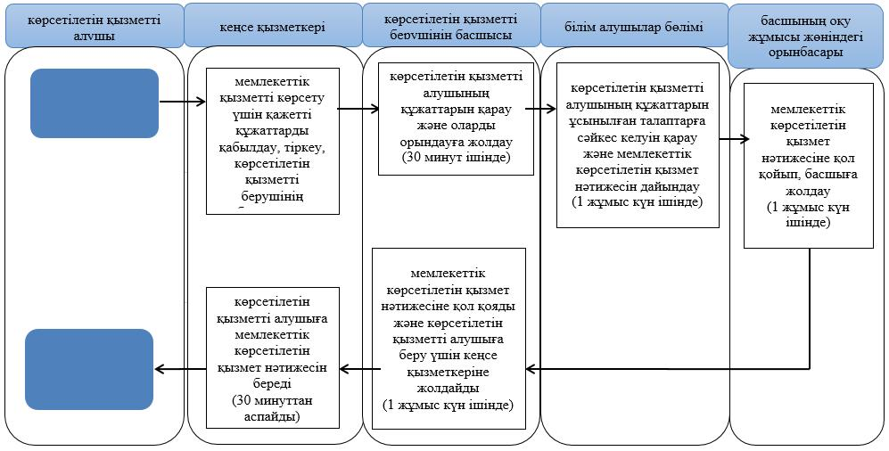

**Шартты белгілер:**

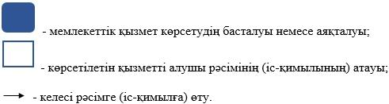

© 2012. Қазақстан Республикасы Әділет министрлігінің «Қазақстан Республикасының Заңнама және құқықтық ақпарат институты» ШЖҚ РМК